Fusillé
Fremder Paul - 20 ans
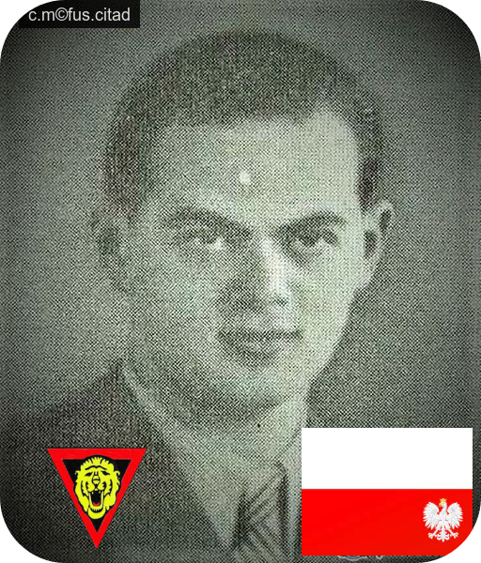
Lieu & date de naissance : Varsovie, le 24-06-1924

Profession : Maroquinier

Domicile : Bressoux

Arrestation le : 09-12-1943 & blessé lors de cette arrestation par une rafale de mitraillette tirée par un feldgendarme, il fut emmené à la Clinique Joseph Wauters à Waremme

Procès le : Néant

Condamnation à mort : Néant

Lieu & date de décès : Clinique Joseph Wauters de Waremme, le 10-12-1943, abattu dans sa chambre par le soldat de garde suite à la tentative d'évasion organisée par le commando Zoro

Motif de l'exécution : Tentative d'évasion organisée par le Commando Arthur

Inhumation : Cimetière de Robermont parcelle 219-13-3.
Elle est en relatif bon état avec 2 textes: 1 en hébreu l'autre en français,parfaitement lisibles.

Infos : Résistant A.S. - ZIV 6TC3 (Groupe Zoro).
Renseignements, transports armes, organisation d’unités, propagation presse clandestine Selon une source non vérifiée, de confession Juive il se serait converti au catholicisme et fut baptisé à l'église Saint Christophe à Liège, mais pas de preuve trouvée actuellement.
Son nom figure sur le monument aux résistants de Lamine.
On trouve une croix commémorative à son nom dans l'enclos des fusillés de la Citadelle de Liège - I18 – 1612

Nom de guerre :

Conjoint :

Autopsie Main droite index brisé par balle, mâchoire inférieure enlevée – blessure jusqu'à la base du cou

Dossier allemand n° 4795

